نام درس : فیزیک | باسمه تعالی  مدیریت آموزش و پرورش ناحیه 6 مشهد  دبیرستان غیردولتی سروش هدایت (دوره دوم)  امتحانات خرداد ماه 1401 | وقت آزمون : 100 دقیقه | 
نام و نام خانوادگی : |  | تعدادسوال: 15
کلاس : یازدهم ... |  | تعداد صفحه: 4 صفحه
ساعت برگزاری: 8 صبح | طراح : آقای زمانی | تاریخ امتحان: 12 / 03/ 1401

نمره به عدد : | نمره به حروف: | نمره تجدید نظر:

1 | تعريف كنيد: الف)قانون کولن  ب) میدان الکتریکی | 1
2 | الف) چگونه می توان یک میدان الکتریکی یکنواخت ایجاد نمود .( رسم شکل و توضیح مختصر ).  ب )یک خازن با دی الکتریک هوا را به یک باتری متصل نموده ؛ شارژمی کنیم . سپس در همین حالت فاصله بین دو صفحه را نصف می نماییم . از عبارت مناسب ( ثابت – کاهش – افزایش) برای مشخصات جدید خازن استفاده کنید .( بدون دلیل)  ظرفیت ( ) بار ( ) اختلاف پتانسیل الکتریکی ( ) انرژی خازن ( ) | 5/1
3 | درشكل مقابل بردار برآیند میدان الکتریکی در راس قائمه مثلث را بر حسب بردار یکه نوشته و اندازه آنرا بدست آورید و آنرا رسم نمایید.  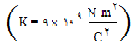  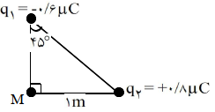  1 | 5/1
4 | با دلیل پاسخ دهید :  الف) اگر در دمای ثابت طول و سطح مقطع یک سیم رسانا را دو برابرکنیم مقاومت الکتریکی آن آن چند برابر می شود.  پ) اگر اختلاف پتانسیل الکتریکی دو سر یک مصرف کننده الکتریکی (با مقاومت ثابت) را نصف کنیم توان مصرفی آن چند برابر می شود. | 5/1
5 | در شکل مقابل با کاهش مقاومت متغیر ، ولت سنج وآمپر سنج که ایده آل هستندچه تغییری می کنند . ( دلیل و رابطه)  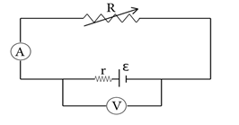 | 5/1
6 | در شکل زیر نیروی محرکه باتری 24 ولت می باشد مطلوب است:  الف) مقاومت معادل مدار ب ) جریان کل مدار ج )جریان عبوری از مقاومت 8 اهمی د) انرژی مصرفی در مقاومت 6 اهمی در مدت 5 دقیقه  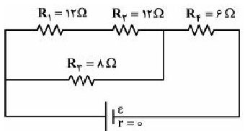  2 | 2
7 | در شکل مقابل نیروی محرکه باتری 6 ولت و مقاومت درونی باتری 1 اهم می باشد .  الف ) جریان عبوری از آمپر سنج ب) اختلاف پتانسیل الکتریکی بین دو نقطه A و B ج ) توان مفید باتری  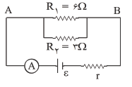 | 5 /1
8 | کامل کنید:  الف) جهت میدان مغناطیسی داخل آهنربا از قطب ................ به ................ می باشد .  ب) نیروی بین دو سیم موازی حامل جریانهای هم جهت از نوع .......... می باشد.  پ) در ساخت آهنربای دائمی از مواد فرو مغناطیس ............................... استفاده می شود.  ت) ..................جزء مواد دیا مغناطیس و .................. جزء مواد پارا مغناطیسی می باشند.  ث) وقتی زاویه خطوط میدان مغناطیسی و خط عمود برسطح یک حلقه ................ درجه باشد شار عبوری از آن حلقه بیشینه خواهد بود . | 5/1
9 | شکل مناسبی برای یک سیم لوله متصل به یک باتری رسم نموده قطبهای مغناطیسی N وS و همچنین خطوط میدان مغناطیسی برای آنرا نمایش دهید. | 1
10 | سیم لوله ای بطول 40سانتی متر شامل 50 حلقه می باشد واز خود جریان2 آمپر را عبور می دهد شدت میدان مغناطیسی در میانه ی سیم لوله را برحسب گاوس حساب کنید. 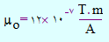 | 5/1
11 | الف ) در هر شکل سیمی حامل جریان در میدان مغناطیسی قرار دارد جهت کمیت مجهول را مشخص کنید  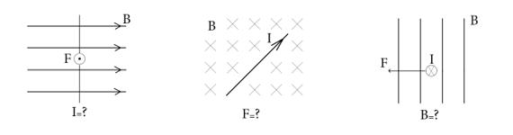  3  ب) در هر شکل جهت نیروی وارد بر بار متحرک در میدان مغناطیسی را مشخص کنید  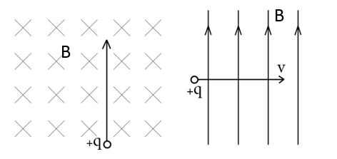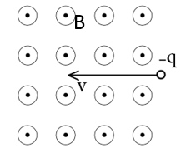 | 5/1
12 | یک آزمایش فارادی برای تولید نیروی محرکه الکتریکی را با رسم شکل وتوضیح مختصر بیان کنید. | 1
13 | در شکل زیر میله فلزی CD روی ریل فلزی در حال حرکت به سمت راست می باشد ، با ذکر دلیل مشخص کنید جهت جریان القایی در این مدار چگونه می باشد ( ساعتگرد ِ یا پادساعتگرد) 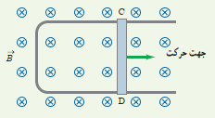 | 1
14 | پیچه ای به مساحت 50 سانتی متر مربع با 100 حلقه در اختیار داریم و خطوط میدان مغناطیسی عبوری از آن با سطح حلقه زاویه ی 90 در جه می سازند .اگر میدان مغناطیسی عبوری از حلقه در مدت 2/0 ثانیه به اندازه 08/ 0 تسلا افزایش یابد چه اندازه نیروی محرکه در حلقه القا خواهد شد ؟  Cos 90 =0 cos 0 = 1 | 1
15 | از سیم لوله ای با ضریب خود القاوری 5/0 هانری جریان 2 آمپر عبور می کند انر ژی ذخیره شده در آنرا بدست آورید. | 1
4 موفق باشيد

